Załącznik nr 10
do Uchwały nr XVIII/91/12
Rady Miejskiej w Miejskiej Górce
z dnia 27.04.2012r.

PLAN ODNOWY MIEJSCOWOŚCI

DĄBROWA

NA LATA 2012-2020



Gmina Miejska Górka

Kwiecień 2012r.

Spis treści
1. Wstęp 3
2. Charakterystyka miejscowości 3
2.1. Historia 3
2.2. Położenie 4
2.3. Demografia 5
2.4. Bezrobocie 5
3. Inwentaryzacja zasobów służących odnowie 5
3.1. Gospodarka 5
3.2. Rolnictwo 6
3.3. Oświata 6
3.4. Ochrona zdrowia 7
3.5. Infrastruktura techniczna 7
3.6. Kapitał ludzki i społeczny 7
4. Analiza mocnych i słabych stron miejscowości 7
5. Opis planowanych zadań inwestycyjnych i przedsięwzięć aktywizujących społeczność lokalną na najbliższe 8 lat 8
5.1. Priorytety rozwoju miejscowości wraz z opisem inwestycji 8
5.2. Opis planowanego zadania do realizacji ze środków programu Wielkopolska Odnowa Wsi wraz uzasadnieniem jego realizacji 9
5.3. Podsumowanie 10

1. Wstęp
Od momentu wstąpienia Polski do Unii Europejskiej, rozwój i odnowa polskiej wsi jest koncepcją niezmiernie ważną oraz konieczną. To nie tylko renowacja budynków, porządkowanie i zagospodarowanie przestrzeni wiejskiej, realizacja nowych inwestycji, ale przede wszystkim zachowanie tożsamości i integralności wsi wraz z wartościami życia wiejskiego, zakorzenionymi w jej kulturze i tradycji. Odnowa wsi jest działaniem prowadzącym do rozwoju obszarów wiejskich. Wpływa znacznie na poprawę standardu i jakości życia mieszkańców oraz na wzrost atrakcyjności wioski jako miejsce zamieszkania. Możliwość osiągnięcia tego daje między innymi Program Rozwoju Obszarów Wiejskich na lata 2007 – 2013.
Plan Odnowy Miejscowości Dąbrowa jest dokumentem niezbędnym przy staraniu się o środki finansowe z PROW lub też w konkursie pn. „Pięknieje wielkopolska wieś” w ramach Wielkopolskiej Odnowy Wsi. Po zapoznaniu się z programem konkursu zostało zwołane zebranie wiejskie, w celu omówienia i przedyskutowania możliwości i ewentualnych propozycji dotyczących uczestnictwa w/w konkursie. W wyniku debaty sołtysa i mieszkańców wsi Dąbrowa oraz Burmistrza i pracowników Urzędu Miejskiego w Miejskiej Górce, podjęto decyzje o przystąpieniu do programu. Wspólnie określono i zhierarchizowano cele oraz zadania inwestycyjne, które później zostały uchwalone przez radnych. Ponadto do oceny sytuacji społeczno – gospodarczej w Dąbrowie przeprowadzono wywiad wśród mieszkańców, którego celem była ocena standardu życia mieszkańców oraz trendów w życiu społeczno – gospodarczym na przestrzeni ostatnich lat. Wyniki tego wywiadu umożliwiły sporządzenie analizy SWOT.
Plan Odnowy Miejscowości Dąbrowa, określa wszystkie zadania inwestycyjne na lata 2012-2020 i ma na celu zmniejszanie istniejących dysproporcji i różnic w poziomie rozwoju obszarów wiejskich w stosunku do terenów miejskich.
Niniejsze opracowanie zawiera charakterystykę miejscowości, inwentaryzację zasobów, analizę mocnych i słabych stron wioski, opis planowanych zadań inwestycyjnych i przedsięwzięć aktywizujących społeczność lokalną na najbliższe 8 lat wraz z szacunkowym kosztem i harmonogramem działań.

2. Charakterystyka miejscowości oraz inwentaryzacja zasobów służących odnowie miejscowości

2.1. Historia
Dąbrowa jako osada przy mieście Miejska Górka istniała prawdopodobnie już od I połowy XIX wieku, a jako wieś sołecka powstała w 1968 roku w wyniku reorganizacji rad narodowych. W okresie międzywojennym (1920-1939) liczyła 20 gospodarstw. W czasie I wojny światowej na froncie francuskim pod Verdonem poległ mieszkaniec Dąbrowy: Marceli Kmieć.
Pod koniec lat dwudziestych mieszkańcy Dąbrowy czynili u władz miasta silne starania o utwardzenie nawierzchni drogi przez osadę, gdyż warunki przejazdowe szczególnie w okresie wiosenno-jesiennym stawały się bardzo trudne. Starania te znalazły w Miejskiej Radzie zrozumienie i realizację.
Po utwardzeniu ulicy nadano jej nazwę „Marii Dąbrowskiej” oraz obsadzoną ją na całej długości 3 km drzewami owocowymi: czereśnią i wiśnią, dzięki czemu ulica stała się piękną alejką, a zarazem dogodnym połączeniem z miastem.
W okresie okupacji hitlerowskiej w latach 1939-1945 większość mieszkańców ulicy M. Dąbrowskiej została wywłaszczona ze swoich gospodarstw rolnych i zesłana na roboty przymusowe do Niemiec bądź do Generalnej Guberni. Po wyzwoleniu wszyscy szczęśliwie wrócili. W pierwszych latach powojennych ożywił się ruch budowlany. Część niefunkcjonujących domów mieszkalnych i gospodarczych zostało rozebranych. W ich miejsce pobudowano nowe oraz przestrzenne budynki.
W 1957r. uchwałą Miejskiej Rady Narodowej zmieniono nazwę ulicy w Dąbrowie na „T. Kościuszki”. W latach 1966-1967 przystąpiono do ulepszenia nawierzchni drogi.

***
Informacje dotyczące historii Dąbrowy opracowano na podstawie następujących źródeł:
– Wywiady ze starszymi mieszkańcami Dąbrowy
– „Kronika miasta Miejska Górka”- Stefan Borowski

2.2. Położenie
Dąbrowa jest położona w południowo-zachodniej części gminy Miejska Górka, niedaleko drogi krajowej nr 36 Lubin – Rawicz - Miejska Górka – Krotoszyn -Ostrów Wielkopolski. Najbliżej wioski leży Niemarzyn, Chojno.
Dąbrowa znajduje tuż przy mieście Miejska Górka i oddalona jest ok. 110km od Poznania i 11km od miasta powiatowego – Rawicza.

Rysunek poniżej przedstawia położnie wsi Dąbrowa w gminie Miejska Górka.
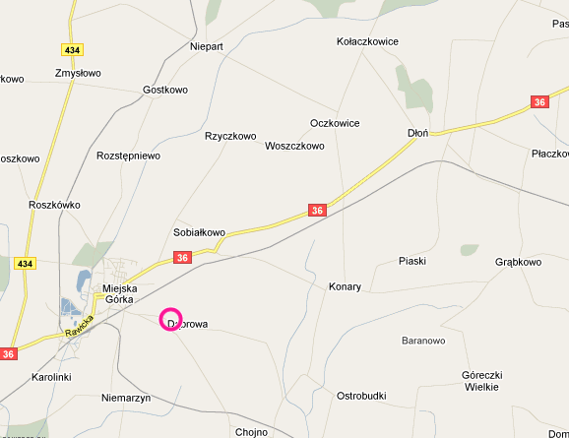
2.3. Demografia
Dąbrowę zamieszkuje obecnie 363 osób, co stanowi 3,82% ogółu mieszkańców gminy Miejska Górka. Gęstość zaludnienia wynosi 52 osób/ 1 km².
Porównując pięć ostatnich lat, odnotować należy wzrost liczby mieszkańców Dąbrowy. Jest to spowodowane dodatnim przyrostem naturalnym.
Poniższy wykres prezentuje kształtowanie się liczby ludności Dąbrowy na tle gminy Miejska Górka. W gminie zaobserwować można ogólny wzrost ludności.

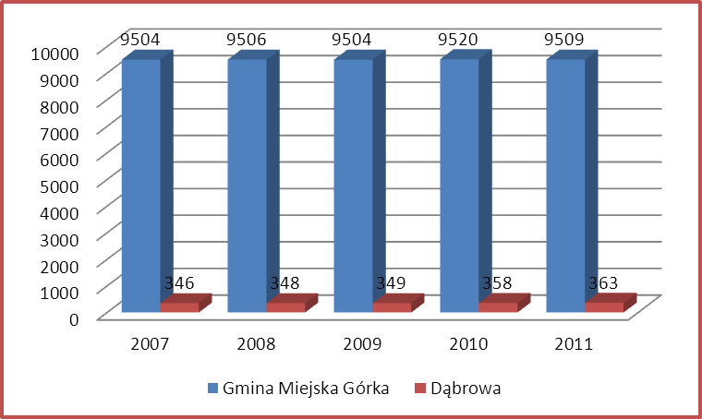

2.4. Bezrobocie
Na koniec miesiąca marca 2012r. w Powiatowym Urzędzie Pracy w Rawiczu zarejestrowanych było 2.915 osób bezrobotnych. Liczba bezrobotnych w gminie Miejska Górka wyniosła 461 osób, co stanowi 15,8% ogółu bezrobotnych.
Powiatowy Urząd Pracy w Rawiczu nie prowadzi ewidencji liczby bezrobotnych w poszczególnych miejscowościach powiatu.
W Powiecie Rawickim podobnie jak w kraju utrzymuje się tendencja zwiększenia bezrobocia. Z informacji uzyskanych na zebraniu wiejskim w Dąbrowie stwierdzono, że bezrobocie we wsi nieznacznie się zwiększyło.

3. Inwentaryzacja zasobów służących odnowie miejscowości
3.1. Gospodarka
Dąbrowa to wieś typowo rolnicza. Istnieje tu duża ilość małych gospodarstw indywidualnych, jak i dużych gospodarstw o dużej wydajności. Rolnictwo stanowi podstawowe źródło utrzymania dla większości mieszkańców. Dominują tu tradycyjne kierunki upraw. Natomiast wśród zwierząt dominuje hodowla trzody chlewnej oraz bydła.
W Dąbrowie znajduje się niewiele punktów prowadzenia działalności gospodarczej. Mieszkańcy świadczą usługi jedynie w zakresie brukarstwa, krawiectwa, naprawy pojazdów mechanicznych, transportu, a także instalacji sieci komputerowej i oprogramowania. Na wiosce prowadzony jest handel sprzętem komputerowym i radiowo-telewizyjnym oraz sprzedaż żwiru, piasku.
3.2. Rolnictwo
Powierzchnia całkowita wsi Dąbrowa wynosi 697,95 ha.

Struktura użytków we wsi Dąbrowa:

Rodzaj użytku | Powierzchnia [ha] | Udział w ogóle [%]
Grunty orne wraz z sadami | 653,09 | 93,57
Łąki i pastwiska | 6,19 | 0,88
Lasy i zadrzewienia | 0,00 | 0,00
Wody i rowy | 3,16 | 0,45
Tereny komunikacyjne | 20,73 | 2,97
Tereny osiedlowe | 13,90 | 1,99
Nieużytki | 0,89 | 0,13

Wykres użytków we wsi Dąbrowa:

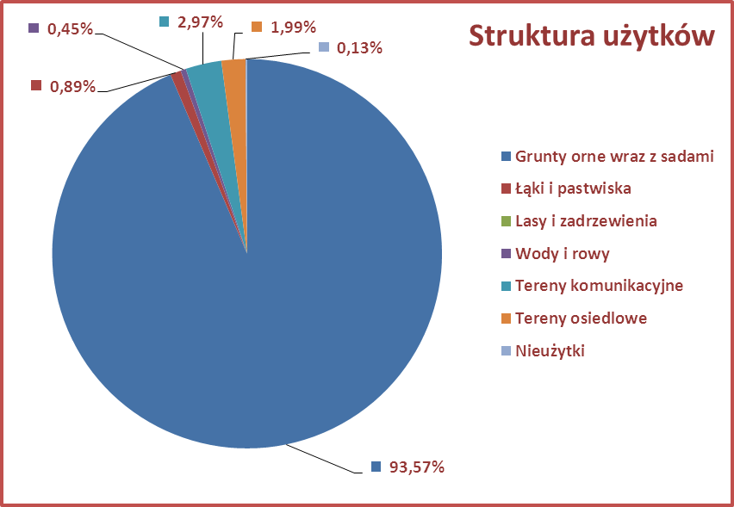

3.3. Oświata
Na terenie sołectwa nie ma szkoły podstawowej, gimnazjalnej ani przedszkola. Dzieci w wieku szkolnym dowożone są autokarami do Szkoły Podstawowej w Miejskiej Górce, gdzie znajduje się również sześć oddziałów przedszkolnych. Młodzież gimnazjalna dowożona jest do Zespołu Szkół im. Stanisława Mikołajczyka w Miejskiej Górce, w którym mieści się obecnie dziesięć oddziałów gimnazjalnych.

3.4. Ochrona zdrowia
Mieszkańcy Dąbrowy z opieki medycznej korzystają z dwóch Niepublicznych Zakładów Opieki Zdrowotnej w Miejskiej Górce, tj. NZOZ „Salus” lek. med. Zdzisław Goliński oraz NZOZ Przychodnia Lekarska lek. med. Barbara Bogacka-Gancarczyk.

3.5. Infrastruktura techniczna
Wieś Dąbrowa jest zwodociągowana, posiada sieć kanalizacji deszczowej oraz sieć elektro-energetyczną, a także sieć telefoniczną.
Nie posiada natomiast gazociągu, ani sieci kanalizacji sanitarnej. Jednakże w połowie 2012 roku zostanie wykonany projekt sieci kanalizacji sanitarnej, a budowa sieci przewidziana jest na lata 2014-2015.
Na terenie Dąbrowy gospodarka odpadami jest uregulowana – prowadzona jest selektywna zbiórka odpadów. Mieszkańcy wyposażeni są w indywidualne pojemniki na śmieci oraz worki do segregacji odpadów.
Koncesje na wywóz śmieci mają trzy firmy.

3.6. Kapitał ludzki i społeczny
- Grupa odnowy wsi
W skład grupy wchodzi 5 mieszkańców sołectwa Dąbrowa: Wanda Lipowczyk, Danuta Chalecka, Krzysztof Samól, Tomasz Boryczka, Leszek Gill. Grupa odnowy wsi dąży przede wszystkim do rozwoju sołectwa, a także poprawy jakości i bezpieczeństwa życia mieszkańców Do zadań grupy odnowy wsi należy również organizacja dożynek.

- Dożynki
W Dąbrowie co roku w sierpniu organizowane są dożynki, będące podsumowaniem i uwieńczeniem pracy rolników. Tak jak nakazuje staropolski obyczaj, mieszkańcy zawsze bardzo uroczyście zakańczają zbiór plonów. Obrzędowi w Dąbrowie towarzyszy zabawa taneczna, występy dzieci i licytacja m.in. wieńców.

4. Analiza mocnych i słabych stron sołectwa Dąbrowa
Nazwa SWOT jest akronimem angielskich słów Strengths (mocne strony), Weaknesses (słabe strony), Opportunities (szanse w otoczeniu), Threats (zagrożenia w otoczeniu).
Jest ona efektywną metodą identyfikacji słabych i silnych stron miejscowości oraz badania szans i zagrożeń, jakie stoją przed miejscowością. SWOT zawiera określenie czterech grup czynników:
- „mocnych stron” – uwarunkowań wewnętrznych, które stanowią silne strony miejscowości i które należycie wykorzystane sprzyjać będą jej rozwojowi (utrzymać je jako mocne, i na których należy oprzeć jej przyszły rozwój);
- „słabych stron” – uwarunkowań wewnętrznych, które stanowią słabe strony miejscowości i które nie wyeliminowane utrudniać będą jej rozwój (ich oddziaływanie należy minimalizować);
- „szans” - uwarunkowań zewnętrznych, które nie są bezpośrednio zależne od zachowania społeczności wiejskiej, ale które mogą być traktowane jako szanse, i przy odpowiednio podjętych przez nią działaniach, wykorzystane jako czynniki sprzyjające rozwojowi miejscowości;
- „zagrożeń” - uwarunkowań zewnętrznych, które także nie są bezpośrednio zależne od zachowania społeczności wiejskiej, ale które mogą stanowić zagrożenie dla jej rozwoju (należy unikać ich negatywnego oddziaływania na rozwój miejscowości).

Przedstawiona poniżej analiza mocnych i słabych stron oraz szans i zagrożeń jest syntezą poszczególnych obszarów życia społeczno-gospodarczego miejscowości.

Silne strony | Słabe strony
- Tendencja wzrostowa liczby mieszkańców  - Organizacja imprez wiejskich (dożynek)  - Operatywny Sołtys i Rada Sołecka  - Wieś zamieszkała prze młode małżeństwa z dziećmi  - Miejsca związane z kultem religijnym, figura Matki Boskiej | - Brak placu zabaw  - Brak gospodarstw agroturystycznych  - Słabo zorganizowane miejsce do gier sportowych i rekreacji  - Brak świetlicy wiejskiej  - Brak ciągu pieszego wzdłuż drogi na Chojno
Szanse | Zagrożenia
- Udział w programach m.in.  w „Wielkopolskiej Odnowie Wsi”  - Moda na zamieszkiwanie i wypoczynek na wsi  - Gospodarstwa agroturystyczne  Inne środki wspierające rozwój obszarów wiejskich | 1. Bezrobocie i emigracja zarobkowa mieszkańców  2. Niewystarczające środki na realizację programu odnowy  3. Brak zaangażowania społeczności lokalnej w rozwój miejscowości

5. Opis planowanych zadań inwestycyjnych i przedsięwzięć aktywizujących społeczność lokalną na najbliższe 8 lat

5.1. Priorytety rozwoju miejscowości wraz z opisem każdej inwestycji:
Dąbrowa to mała wieś, w której nie ma świetlicy wiejskiej, ani żadnych miejsc do spędzania czasu wolnego. W związku z tym mieszkańcy utworzyli Grupę Odnowy Wsi, która postawiła sobie cel dążenia przede wszystkim do rozwoju sołectwa i poprawy jakości życia. Na zebraniu wiejskim Grupa Odnowy Wsi oraz mieszkańcy Dąbrowy określili, że najważniejszym priorytetem (celem) rozwoju miejscowości na lata 2012-2020 będzie stworzenie lepszych warunków do spędzania wolnego czasu. Kolejne priorytety rozwoju miejscowości to poprawa bezpieczeństwa.
Na zebraniu wiejskim zgłoszono i przyjęto następujące zadania i przedsięwzięcia oraz określono ich szacunkowy koszt realizacji:
- Uzupełnienie brakującego oświetlenia ulicznego – 50 000,00 zł;
- Nowa nawierzchnia na ulicy Kościuszki – 2 mln zł;
- Utwardzenie miejsca do organizacji imprez plenerowych – 50 000,00 zł;
- Stworzenie miejsca do gry w koszykówkę, siatkówkę – (ten sam plac co do imprez plenerowych);
- Urządzenie placu zabaw – 30 000,00 zł;
- Poprawa bezpieczeństwa- budowa ciągu pieszego wzdłuż drogi na Chojno – 60 000,00 zł
- Przejście dla pieszych na drodze powiatowej – 2 000,00 zł

Wszystkie wyżej wymienione zadania możliwe będą do realizacji głównie przy dużej aktywności Grupy Odnowy Wsi, umiejętnie kierowanej przez miejscowych liderów. Wykonanie zamierzonych zadań przyczyni się do wzrostu bezpieczeństwa, podniesienia standardów życia oraz przyciągnie nowych mieszkańców. Poza tym realizacja powyższych zadań zmniejszy dysproporcję pomiędzy obszarami wiejskimi i miejskimi.
W wyniku debaty na zebraniu wiejskim i przyjętych wcześniej priorytetów rozwoju, inwestycje zhierarchizowano. Zadania najważniejsze, czyli priorytetowe będą realizowane na samym początku. Gmina Miejska Górka będzie starała się pozyskać środki finansowe na to zadanie z programu Wielkopolska Odnowa Wsi.

5.2. Opis planowanego zadania do realizacji ze środków programu Wielkopolska Odnowa Wsi wraz uzasadnieniem jego realizacji

Nazwa projektu: Utworzenie i zagospodarowanie centrum wsi Dąbrowa
Zadanie będzie realizowane na dwóch działkach o nr ew. 178/10 i 178/11 o łącznej powierzchni 20 arów, na przedłużeniu ulicy Nowej. Prace rozpoczną mieszkańcy Dąbrowy, którzy najpierw uporządkują cały teren, na którym zostanie utworzone centrum wsi. Firma wyłoniona na drodze przetargu nieograniczonego dostarczy i zamontuje elementy placu zabaw: zestaw ze zjeżdżalnią, huśtawka podwójna, huśtawka przeciwwaga, piaskownica czworokątna, karuzela krzesełkowa oraz dwa sprężynowce. Cały teren zostanie ogrodzony siatką o wysokości 1,5m. Poza tym zostanie utworzony plac z kostki brukowej o powierzchni 450m². Mieszkańcy wsi zdeklarowali się również nasadzić drzewka ozdobne i rośliny iglaste oraz zamontować we wskazanym miejscu sześć ławek.
Realizacja projektu przyczyni się do przekształcenia dwóch działek na cele rekreacyjne, co z cała pewnością wpłynie na wzrost atrakcyjności Dąbrowy. Poza tym dzieci będą miały lepsze i ciekawsze warunki do spędzania czasu wolnego. Utwardzony plac przyczyni się do stworzenia miejsca do organizacji imprez plenerowych, takich jak dożynki. Plac ten będzie wykorzystywany też do gry w koszykówkę i siatkówkę – spowoduje to pobudzenie aktywności sportowej wśród mieszkańców wsi. Wszystkie zadania podwyższą standard życia mieszkańców sołectwa Dąbrowa. Z całą pewnością całe przedsięwzięcie przyczyni się do zwiększenia estetyzacji wsi i tym samym do zmniejszenia dysproporcji między obszarami wiejskimi i miejskimi.
Kwota netto przyjętych zadań do realizacji w pierwszej kolejności
to około 100 000,00zł.
Planowany termin realizacji: 2013 rok.

Zgodność projektu z celami Konkursu pn. „Pięknieje wielkopolska wieś”
Utworzenie i zagospodarowanie centrum wsi Dąbrowa przyczyni się do pobudzenia aktywności mieszkańców Dąbrowy, do realizacji działań związanych ze stworzeniem Grupy Odnowy Wsi oraz do urzeczywistnienia pomysłów mieszkańców przy zachowaniu dziedzictwa kulturowego na poziomie sołectwa.

Trwałość projektu
Koszty związane z utrzymaniem projektu i eksploatacją ponosić będzie gmina Miejska Górka. Osobą odpowiedzialną za eksploatację projektu będzie sołtys wsi Dąbrowa. Zakłada się trwałość projektu co najmniej dziesięć lat. W tym celu podejmowane będą działania takie jak nadzór na obiektami zrealizowanym w ramach projektu oraz ich bieżące utrzymanie.

Promocja projektu
Promocja projektu polegać będzie w szczególności na umieszczeniu informacji na temat projektu w lokalnej prasie, na stronie internetowej gminy Miejska Górka. Informacje na temat dofinansowania projektu ze środków w ramach programu Wielkopolskiej Odnowy Wsi będą także przekazywane społeczeństwu podczas sesji Rady Miejskiej oraz podczas zebrań wiejskich.

5.3. Podsumowanie
Niniejszy plan Odnowy Sołectwa Dąbrowa zakłada realizację kilku przedsięwzięć w przeciągu 8 lat. Utworzenie i zagospodarowanie centrum wsi będzie realizowane w 2013 roku.
Pozostałe zadania zgłoszone na zebraniu wiejskim wykonane zostaną w kolejnych latach tj. 2014-2020. Realizacja każdej inwestycji uzależniona będzie od posiadanych środków finansowych.
Realizacja Planu przyczyni się do wzmocnienia działań służących zmniejszaniu istniejących dysproporcji w poziomie rozwoju obszarów wiejskich w stosunku do terenów miejskich. Spowoduje to podniesienie standardu życia i pracy na obszarach wiejskich, wzrost ich atrakcyjności inwestycyjnej.

